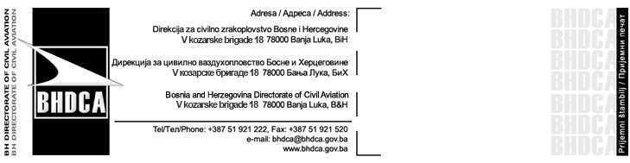
ИЗВЈЕШТАЈ О СУДАРУ СА ПТИЦАМА / BIRD STRIKE REPORTING FORM

Оператор/Operator
Утицај на лет/effect on Flight
Нема/None
Прекинуто полијетање/Aborted take-off
Слијетање из предострожности /Precautionary landing
Заустављени мотори/Еngines shut down
Oстало (назначити)/Other (Specify)
Облачност / Sky Condition
Ведро/No cloud | А/A
Мало облачности/Some cloud | Б/B
Небо прекривено /Overcast | Ц/C
Падавине/ Precipitation
Магла/ Fog
Киша/Rain
Снијег/ Snow
Врста птице*/Bird Species*
Број птица/Number of Birds
Угледан/Seen | Ударен/  Struck
1 А/A | А/A
2 - 10 Б/B | Б/B
11 - 100 Ц/C | Ц/C
Више/More Д/D | Д/D
Величина птице/Size of bird
Мала/Small С/S
Средња/Medium М/M
Велика/Large Л/L
Изведба/модел ваздухоплова/Aircraft Make/Model
Изведба/модел мотора/Engine Make/Model
Регистрација ваздухоплова/Aircraft Registration
Датум/Date/дан/Day: Mјесец/Month Година/Year
Мјесто/Place/Вријеме/Local time:
Зора/Dawn А/A Дан/Day Б/B Сумрак/Dusk Ц/C Ноћ/Night Д/D
Назив аеродрома/Aerodrome Name
Коришћена стаза/Runway Used
Мјесто,ако је на рути/Location if En Route
Висина/Heigh (AGL) ft
Брзина/Speed (IAS) kt
Фазе лета/Phase of flight
Паркиран/Parked | А/A | Nа рути/En route | Е/E
У вожњи/Taxi | Б/B | Спуштање/Descent | Ф/F
Залет/Take-off run | Ц/C | Прилажење/Approach | Г/G
Пењање/Climb | Д /D | Заустављање/Landing roll | Х/H

Дио/дијелови ваздухоплова/Part(s) of Aircraft
 | ударен/Struck | Oштећен/Damaged
pадарска купола/Radome
вјетробран/Windshield
нос (осим горе наведеног)/Nose(excluding above)
мотор број 1/Engine No1
мотор број 2/Engine No2
мотор број 3/Engine No3
мотор број 4/Engine No4
пропелер/Propeller
крило/ротор/Wing/Rotor
труп/Fuselage
стајни трап/Landing gear
реп/Tail
свјетлаLights
остало (навести)/Other(specify)
Пилот упозорен на птице/  Pilot Warned of Birds | Да/Yes | Не/No
Напомена/Remarks
(Oписати штету, повреде и остале битне податке)
/Describe damage, injuries and other pertinent information

* Молим приложите остатке птице због идентификације. И најмањи дијелови птице могу послужити. Међутим, што је узорак већи идентификација је лакша. /* Enclose bird remains. No bird fragments is too small to be useful, but the larger the sample available the easier the task of identification.
Извјештај саставио/Reported by: Датум/Date: Летачка посада/Flight Crew
Земаљско особље/ Ground servicing personel Потпис/Signature:_______________

